合同签订线上办理使用说明
----人事秘书
访问方式：校园内网访问。
注意事项：推荐使用火狐、谷歌、360（极速模式）最新版浏览器。否则不排除因浏览器不兼容而产生异常状况。如果使用360浏览器，请按照下图将浏览器切换为极速模式：
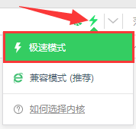
合同签订线上办理流程：

登录人事工作台
访问网址：http://rsfw.hit.edu.cn ,使用统一身份认证进行登录。忘记密码可以拨打86414659进行咨询。
如无统一身份认证账号，请使用其他用户登录。用户名和密码请咨询人事处。
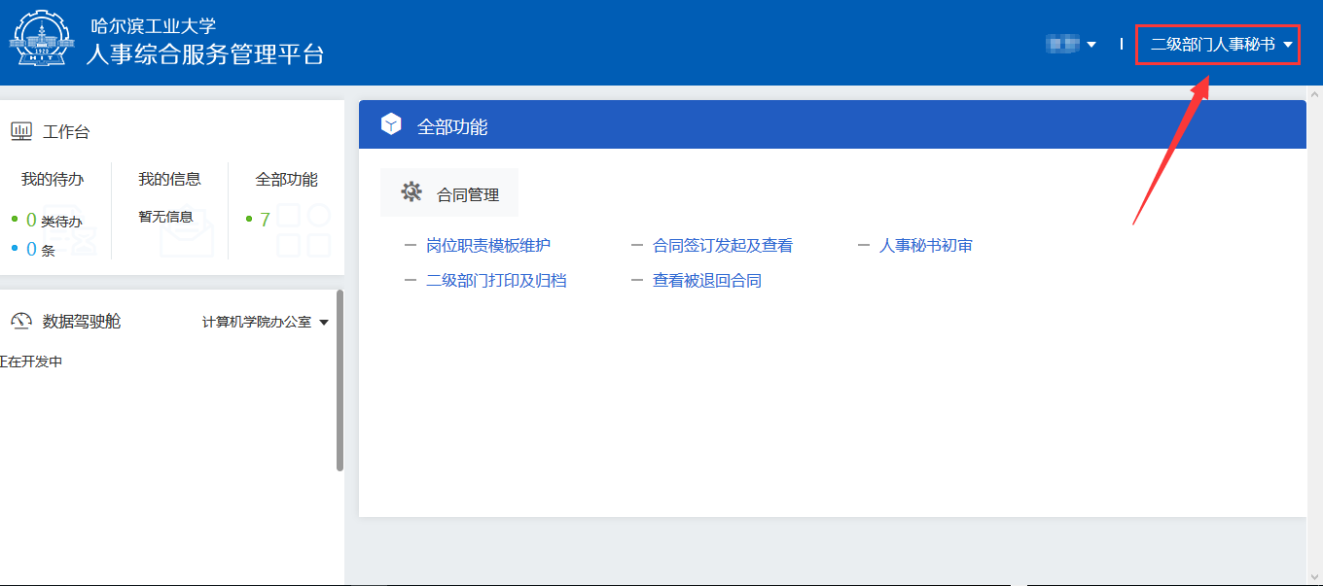

发起合同签订流程
- 当岗位职责模板维护完毕后，请点击“全部功能”中的“合同签订发起及查看”。
- 选择人员，点击“签订”。
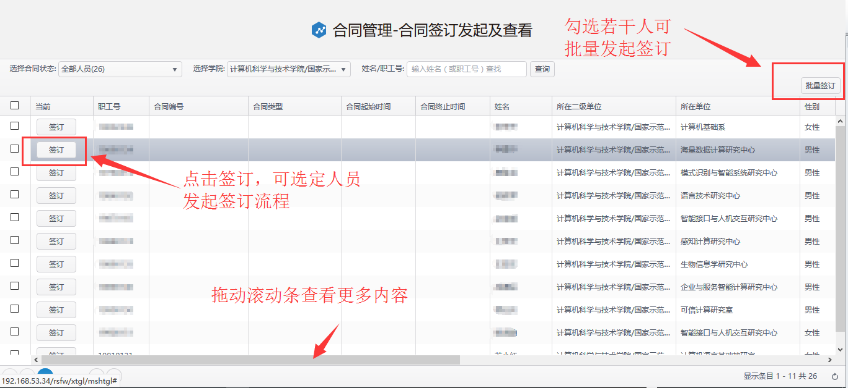
- 确认“合同模板及签订流程”中选择的内容。
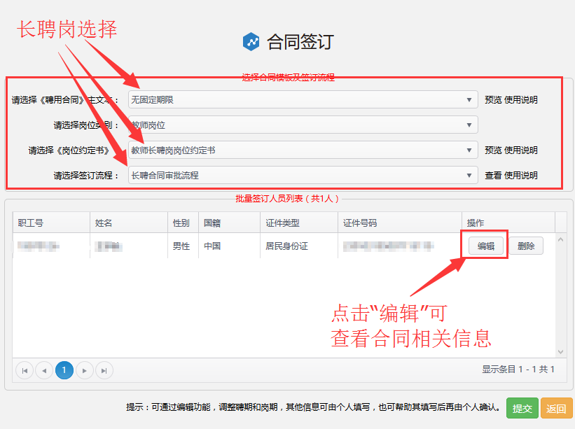
- 通过下方“编辑”查看/确认签订人员的相关合同信息。
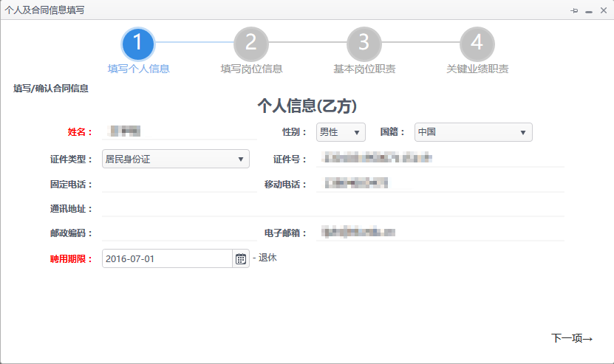
- 信息核对无误后，并且人事秘书将岗位职责及考核内容维护到系统中后，点击“提交”，送至个人进行签订。
若“提交”时，提示需要补全信息，但又没有权限编辑，请拨打86402308进行咨询。
- 提交成功后，设置合同状态为“已签合同”，查询后选定人员点击“查看”，浏览签订人员的合同信息及流转轨迹。
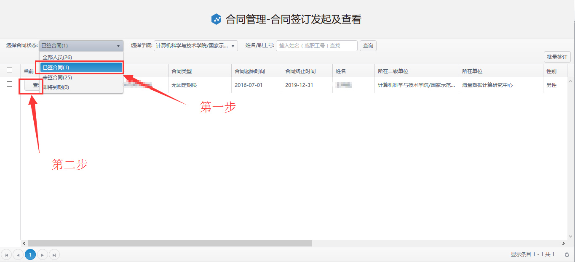
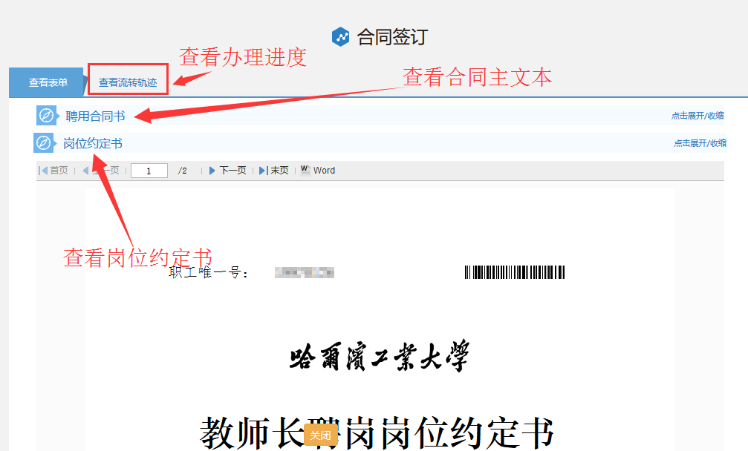

人事秘书初审
- 当个人填写完毕后会提交至人事秘书初审。此时，首页上人事秘书初审的菜单上会出现相应的待办提示。点击“人事秘书初审”。
- 注意：为保证人事处批量处理合同的要求，请各人事秘书在此步稍作停留，当学院下所有教师填写完合同信息并提交到此步骤时，再提交给学院领导。
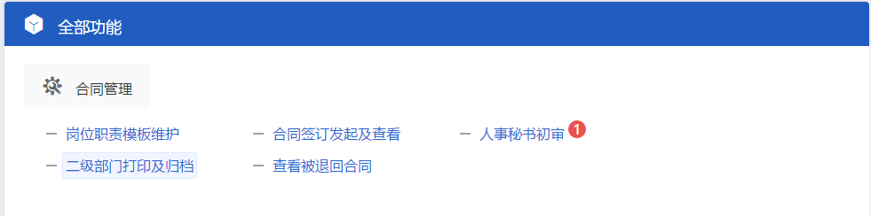
- 选择人员，点击“签订”或者勾选想要办理的合同，点击“批量办理”。
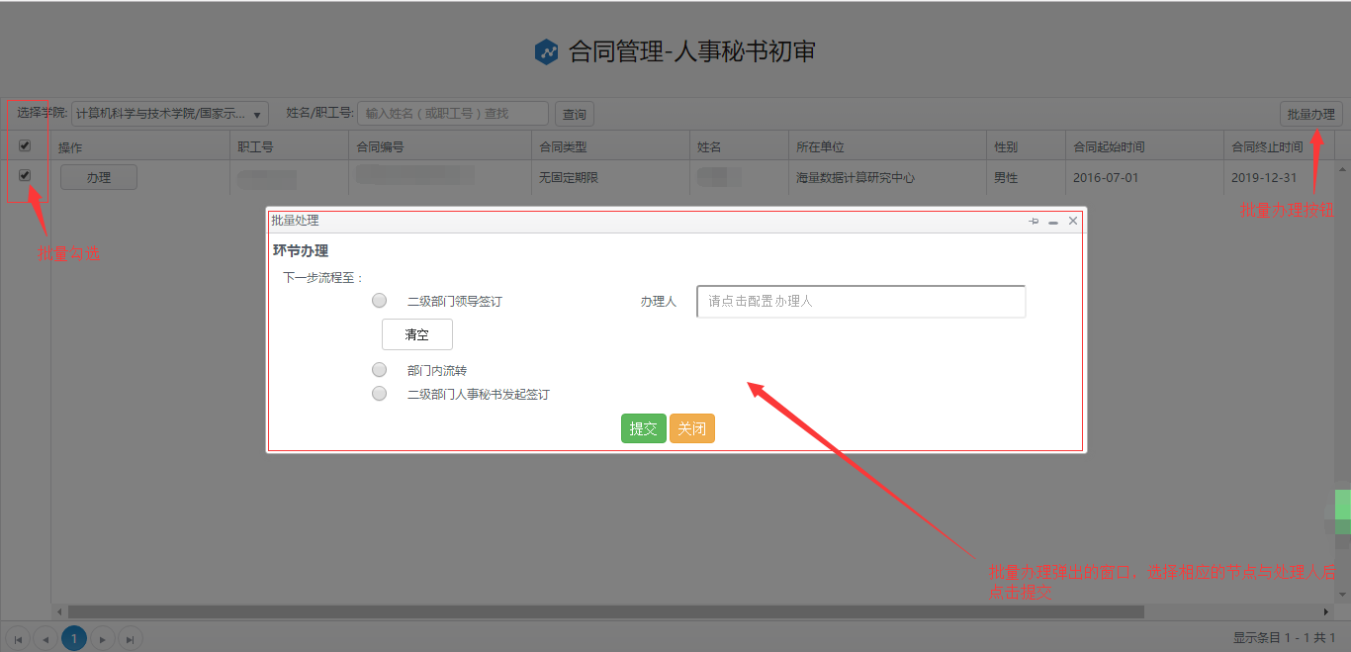
- 如果想要查看合同详情，点击“办理”按钮，即可查看合同详情，确认无误后选择路径及办理人，点击“提交”，即提交到下一步
- 关于不同节点的选择，当下一步节点数量大于一时，需要用户自主选择需要流转的下一步节点。如上图，当合同需要部门内流转时，选择“部门内流转”，选择办理人后，提交。

二级部门打印及归档
- 与“人事秘书初审”环节类似，当存在需要人事秘书办理的合同流程的时候，首页也会显示出相应的待办数量。点击“二级部门打印及归档”。
- 勾选需打印的合同，点击批量打印，下载合同的压缩文件。之后进入线下操作。
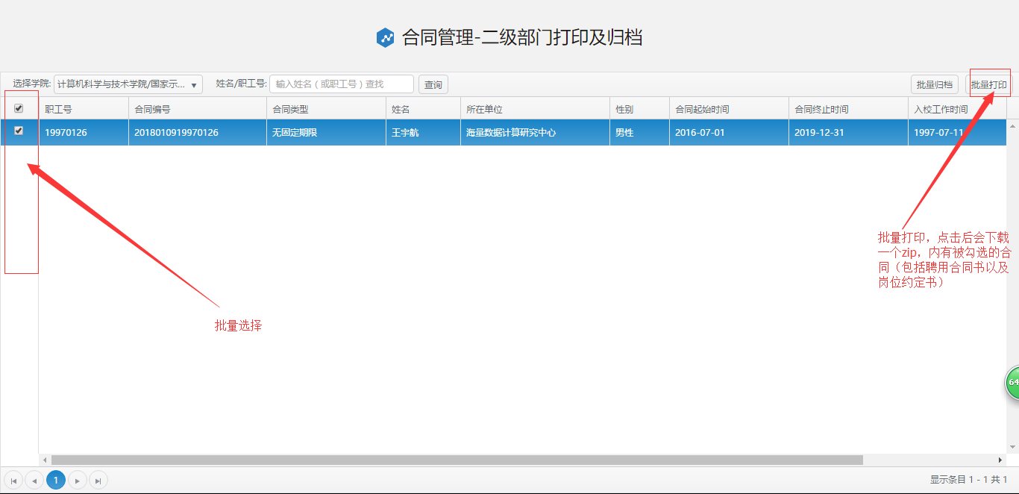
- 在线下操作部分，人事秘书需要打印出合同（聘用合同书和岗位约定书），并且签字。
- 线下部分处理完后，点击归档。

查看被退回合同
- 当合同被退回时，人事秘书可以通过“查看被退回合同”查看。
- 点击办理后可以进入修改合同信息页面。
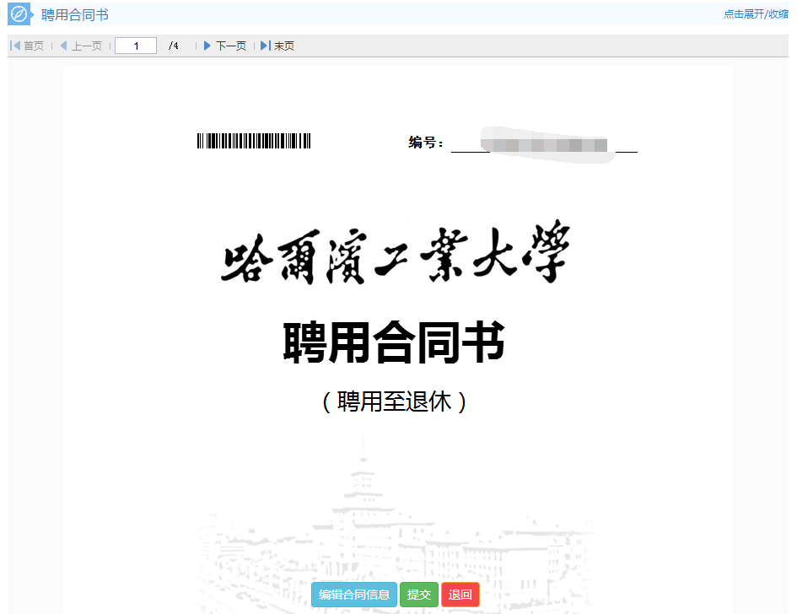
- 当需要修改的合同信息完成后。再次提交。

